**Часть** **I**

**Основы**

***Введение***

1. **Роль неопределенности в робототехнике**

Робототехника как наука состоит в восприятии и манипулировании предметами и явлениями физического мира с помощью устройств, которые управляются компьютером. Примеры успешного применения робототехнических систем включают автономные платформы для планетарных исследований, промышленные робототехнические манипуляторы для сборочных линий, автомашины, которые могут двигаться без участия водителя и манипуляторы для помощи хирургам. Робототехнические системы, которые находятся в физическом мире, могут воспринимать информацию с помощью датчиков и воздействовать на предметы с помощью физических сил.

Хотя робототехника, в большей степени, все еще проходит период становления, идея «умных» устройств для манипулирования объектами имеет невероятный потенциал, способный изменить жизнь всего человечества. Разве не будет значительно лучше, если все наши автомобили приобретут возможность безопасно передвигаться самостоятельно, сделав дорожно-транспортные происшествия лишь достоянием прошлого? Разве не лучше, если роботы, а не люди, будут очищать зоны радиоактивных бедствий, таких, как Чернобыль? А что, если наши дома населят умные помощники, которые позаботятся обо всем, что связано с обслуживанием и ремонтом дома?

Чтобы выполнять такие задачи, роботам необходимо суметь приспособиться к невероятной неопределенности, которая существует в физическом мире. Имеется целый ряд факторов, вносящих вклад в неопределенность с точки зрения робота.

Во-первых, и прежде всего, *окружающая среда,* в которой действует робот, изначально непредсказуема. Хотя степень неопределённости в хорошо организованных средах, таких, как сборочные линии, достаточно мала, условия на дорогах, шоссе, в частных домах очень динамично, и, во многом, непредсказуемо меняются. Уровень неопределенности особенно высок для роботов, которые действуют рядом с людьми.

*Датчики* изначально ограничены способом измерения. Ограничения обусловлены рядом факторов. Рабочее расстояние и разрешение датчика подвержены физическим ограничениям. Например, камеры неспособна видеть сквозь стены, а их пространственное разрешение ограничено. Датчики также подвержены воздействию шумов, которые искажают измерения непредсказуемым образом и, таким образом, ограничивают количество информации, которое возможно извлечь из измерений. Наконец, датчики могут просто выйти из строя, а обнаружить сбойный датчик очень сложно.

***Приводы робота*** включают в себя двигатели, которые, в некоторый степени, непредсказуемы. Неопределенность проистекает из таких эффектов как шум цепей управления, механический износ и отказы механических составляющих. Некоторые актуаторы, наподобие тех, что используются на промышленных манипуляторах, довольно точны и надежны. Другие модели, такие как на дешевых мобильные роботы, могут быть совершенно непредсказуемыми.

Некоторая неопределенность вызвана и программным обеспечением робота. Все ***внутренние модели окружающего мира*** носят приблизительный характер. Модели – лишь абстракции реального мира. Таким образом, они лишь частично имитируют соответствующий физический процесс робота и окружающей его среды. Ошибки модели являются источником неопределенности, который часто игнорируется в робототехнике, несмотря на то, что большинство моделей, используемых даже в самых технологически совершенных роботах, достаточно грубы.

Неопределенность создается и в процессе ***алгоритмических приближений.*** Роботы – это системы реального времени, и это ограничивает количество выполняемых вычислений. Множество популярных алгоритмов лишь приблизительны, поскольку позволяют получить результат за необходимое время, жертвуя точностью.

Уровень неопределенности зависит от области применения. В некоторых областях использования робототехники, таких, как сборочные линии, люди могут заранее спроектировать систему таким образом, чтобы неопределенность была малозначительным фактором. И, напротив, роботы, выполняющие задания в жилых домах или на других планетах, имеют дело со значительной неопределенностью. Такие роботы вынуждены действовать даже в условиях, когда ни датчики, ни внутренние имитационные модели не способны предоставить достаточного количества данных для принятия решений с абсолютной уверенностью. Поскольку робототехника сегодня выходит в открытый мир, проблема неопределенности стала серьезным препятствием на пути создания эффективных робототехнических систем. Решение проблемы неопределенности, возможно, является самым важным шагом к созданию надежных робототехнических систем для реального мира.

Этому и посвящена книга.

1. **Вероятностная робототехника**

В этой книге подробно описывается ***вероятностная робототехника***. Вероятностная робототехника - это довольно новый подход, который отдает должное неопределенности в системе восприятия и действия робота. Ключевой идеей вероятностной робототехники является представление неопределенности исключительно с помощью методов вычислений теории вероятности. Другими словами, вместо того, чтобы полагаться на единственную «лучшую догадку» относительно ситуации, вероятностные алгоритмы отображают данные, используя вероятностные распределения во всем пространстве решений. Таким образом, с их помощью возможно отобразить неоднозначность и степень уверенности математически осмысленным способом. Управляющие решения можно сделать надежными относительно оставшейся неопределенности, вдобавок вероятностные роботы способны даже активно предпринимать действия для ее уменьшения, когда это является наилучшим выбором. В силу этого, вероятностные алгоритмы достойно сопротивляются перед лицом неопределенности. В результате, они показывают лучший результат во многих задачах реального мира по сравнению с альтернативными технологиями.

Проиллюстрируем вероятностный подход в робототехнике двумя яркими примерами: одним из области системы восприятия робота, и вторым – из области планирования и управления.

Первым примером является ***определение местоположения мобильного робота.*** Определение местоположения робота - это проблема оценки координат робота по отношению к внешнему набору ориентиров. У робота имеется карта окружающей среды, но, чтобы определить свое местоположение, ему необходимо воспользоваться данными с датчиков. Такая ситуация показана на Рис 1.1. Известно, что в окружающей среде имеются три неразличимых между собой двери. Задачей робота является нахождение своего местоположения с помощью восприятия и движения.

Первым примером является определение местоположения подвижного робота, при наличии у робота карты окружающей среды и датчиков, способных снимать некие показания. Например, представим, что робот находится в одномерном мире, в котором присутствуют три неразличимые между собой двери (Рис 1.1). Робот может перемещаться влево и вправо, и в каждый момент с некоторой степенью уверенности определять, находится ли он напротив какой-либо двери. Задачей робота является нахождение своего местоположения с помощью восприятия и движения.

Этот конкретный пример иллюстрирует задачу глобальной локализации (global localization): робот помещен в заранее неизвестное место известной среды, и ему необходимо определить свое местоположение «с нуля». Давайте остановимся на этом примере по-подробнее и обозначим суть вероятностного подхода к решению задач такого плана. В целом, вероятностный подход заключается в оценке вероятности нахождения в каждой точке заданного пространства в текущий момент времени. Так, на диаграмме (а) Рис 1.1 показано равномерное распределение по всем возможным координатам, что может являться изначальным представлением робота о своем местоположении, до совершения им каких-либо действий и измерений. Теперь предположим, что робот произвел измерение данных с датчиков и обнаружил, что находится около двери. Вероятностный алгоритм использует эти данные для обновления представления о распределении вероятностей. ...

Эта конкретная проблема обнаружения местоположения известна как ***глобальная задача локализации робота.*** В задаче глобальной локализации робот помещен в заранее неизвестное место известной среды и ему необходимо определить свое местоположение «с нуля». Вероятностная парадигма отражает ***оценку*** роботом в текущий момент функции плотности вероятности в пространстве всех местоположений. Эта ситуация показана на схеме (a) Рис. 1.1. На диаграмме показано равномерное распределение по всем местоположениям. Теперь предположим, что робот произвел измерение данных с датчиков и обнаружил, что находится около двери. Вероятностный алгоритм использует эти данные для обновления оценки. «Апостериорная» оценка показана на схеме (b) Рис. 1.1. Вероятность возрастает в местоположениях около дверей и снижается – около стен. Стоит обратить внимание на наличие трех пиков в распределении, около каждой из неразличимых между собой дверей окружающего пространства. Это ни в коей мере не означает, что робот ***знает,* где он**. Вместо этого, у него имеются три конкретные гипотезы, каждая из которых подтверждается данными с датчика. Также стоит отметить, что робот помечает ненулевой вероятностью и места ***не*** напротив двери. Это обычные результат изначальной неопределенности восприятия: имеется малая, но отличная от нуля вероятность, что робот ошибся, расценив данные как наличие двери. Способность поддерживать гипотезу низкой вероятности крайне важна для обеспечения надежности.

Теперь допустим, что робот передвинулся. На схеме (c) Рис. 1.1 показан эффект воздействия движения на оценку роботом своего местоположения. Оценка сместилась в направлении движения. Кроме того, ширина пиков увеличилась, что отражает неопределенность, вызванную движением робота**.** На схеме (d) Рис. 1.1 показано оценочное распределение после обнаружения еще одной двери. Это наблюдение заставило алгоритм разместить основную долю вероятности около одной из дверей, и робот в данный момент довольно уверенно оценивает свое местоположение. Наконец, на нижней схеме (e) показана оценка для случая, когда робот передвигается дальше по коридору.

Этот пример иллюстрирует многие аспекты вероятностной парадигмы. С точки зрения вероятности, проблема восприятия робота представляет собой проблему оценки состояния. Приведенный в примере локализации алгоритм известен как ***байесовский фильтр*** для апостериорной оценки в пространстве местоположений робота. Отображение информации представляет собой функцию плотности вероятности. Обновление функции отражает влияние данных, полученных с датчиков путем измерений или же потерю информации в силу влияния процессов окружающего мира, что увеличивает неопределенность.

Второй пример позволяет познакомиться с реалиями планирования и управления действиями робота. Как только что было сказано, с помощью вероятностных алгоритмов можно вычислить степень неопределенности для робота на текущий момент. Кроме этого, возможно учесть и будущую неопределенность, приняв ее во внимание при определении необходимых управляющих действий. Один из таких алгоритмов называется ***прибрежная навигация (каботажная навигация- прим перев).*** Пример использования алгоритма прибрежной навигации показан на Рис. 1.2. На схеме показана двухмерная карта реального здания. На верхней схеме показано сравнение реальной и расчетной траектории: Отклонение является результатом неопределенности для робота, которая только что обсуждалась. Представляет интерес факт того, что не все траектории подвержены одинаковой неопределенности. Траектория на Рис. 1.2a проходит по относительно открытому пространству, в котором очень мало ориентиров, способных помочь роботу уточнить свое местоположение. На Рис. 1.2b показана альтернативная траектория. Эта траектория приближается к выделенному углу стены, а затем, «касается» стены для уточнения местоположения. Неудивительно, что неопределенность для второго случая существенно меньше, поэтому шансы достичь цели заметно выше. 

С помощью данного примера можно проиллюстрировать множество способов учета эффектов неопределенности в управлении роботом. В этом примере учет возможной неопределенности на одной из траекторий заставил робота предпочесть другой, более длинный путь, с целью ее уменьшения. Новый путь оказывается лучше в том смысле, что робот имеет гораздо более высокие шансы действительно достичь целевого местоположения, для случая, когда он достигает расчетного. Фактически, второй путь – это пример активного сбора информации. Робот, используя соображения вероятности, определяет наилучший выбор действий как имеющий возможность получать данные по пути следования к цели. Способы вероятностного планирования учитывают неопределенность и позволяют запланировать сбор информации, а вероятностные способы управления – реализовать результаты такого планирования.

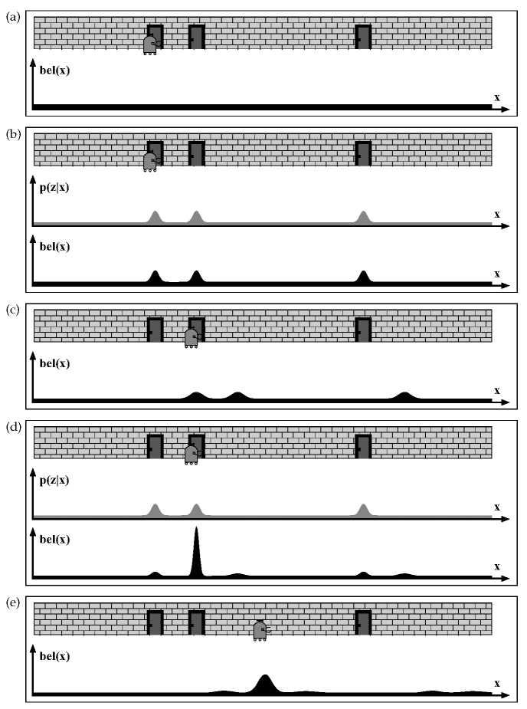

**Рис. 1.1 Общий принцип *марковской локализации:* Мобильный робот в задаче глобальной локализации. Способы марковской локализации будут описаны в Главах 7 и 8.**

**1.3 *Выводы***

*Вероятностная робототехника объединяет в одно целое модели с данными датчиков, в то же время обходя ограничения обоих. Эти идеи не просто задачи низкоуровневого управления, они проходят через все уровни программного обеспечения робота, от самых низших, до самых высоких.*

*В отличие от традиционных подходов программирования* в робототехнике— таких, как планирование движений на основе имитационной модели или реакции на основе шаблонов поведения, вероятностные методы показывают большую надежность при наличии ограничений датчиков и модели. Это позволяет гораздо легче, по сравнению с предыдущими парадигмами, масштабировать их для сложных сред реального окружающего мира, где неопределенность имеет еще большую значимость. Фактически, некоторые вероятностные алгоритмы являются единственным существующим рабочим решением сложных проблем оценки ситуации в робототехнике, таких как проблема локализации, обсуждаемая ранее или проблема построения точных карт очень больших по размеру сред. В сравнении с традиционными подходами робототехники, основанными на моделировании, вероятностные алгоритмы менее требовательны к точности моделей, что освобождает программиста от неизбежного бремени борьбы за улучшение качества имитационной модели. Вероятностные алгоритмы также менее чувствительны к точности датчиков робота по сравнению с реактивными методами, единственным источником управляющего сигнала для которых является измерение с датчика в текущий момент. С вероятностной точки зрения, ***проблема* обучения робота – это лишь проблема оценки в долгосрочной перспективе. Таким образом, вероятностные алгоритмы предоставляют четкую методологию для множества аспектов обучения роботов.**

**Однако, у этих преимуществ есть цена. Два наиболее часто упоминаемых ограничения вероятностных алгоритмов это вычислительная сложность и использование приближенных вычислений. Вероятностные алгоритмы изначально менее эффективны своих конкурентов, не использующих вероятности. Это происходит потому, что принимаются во внимание все плотности вероятности вместо единственной оценки. Необходимость аппроксимации возникает в силу того факта, что реальный мир непрерывен. Вычисление точных апостериорных распределений оказывается вычислительно затруднительным. Иногда, правда, в силу счастливого случая, неопределенность можно довольно точно аппроксимировать, используя компактную параметрическую модель (например, гауссовы распределения). В других случаях, такие аппроксимации слишком грубы, чтобы их можно было использовать и требуются более сложные представления.**

**Последние разработки в компьютерном аппаратном обеспечении сделали доступными беспрецедентные вычислительные мощности по очень низким ценам. Конечно, эти достижения коснулись и области вероятностной робототехники. Более того, современные исследования позволили значительно увеличить эффективность вероятностных алгоритмов для целого ряда сложных областей робототехники. Многие из них будут подробно рассмотрены в этой книге. Тем не менее, вычислительные сложности остаются и мы подробно будем на этом останавливаться, раскрывая сильные и слабые стороны конкретных вероятностных решений.**

**1.4 Содержание**

Книга поделена на четыре основные части.

• В Главах со второй по четвертую раскрывается базовый математический аппарат, лежащий в основе всех алгоритмов, описанных в книге, а также ключевые алгоритмы. Эти главы составляю математическую основу книги.

• В Главах 5 и 6 представлены вероятностные модели мобильных роботов. Во многом, эти главы представляют собой лишь вероятностную генерализацию классических моделей робототехники. Они образуют основу робототехники для последующего материала.

• Проблема локализации мобильного робота обсуждается в Главах 7 и 8. Эти главы объединяют базовые оценочные алгоритмы с вероятностными моделями, обсуждаемыми в предыдущих двух главах.

• Главы с девятой по тринадцатую посвящены значительно более обширной проблеме составления карт местности для роботов. Как и ранее, все они основаны на алгоритмах, обсуждаемых в начальных главах, однако, часто дополнены новыми подходами для того, чтобы приспособиться к невероятной сложности задачи.

• Проблемам вероятностного планирования и управления посвящены Главы с 14 по 17. В начале вводится некоторое количество основных методов, которые затем порождают практические алгоритмы вероятностного управления роботом. Завершающая Глава 17, посвящена вероятностной точки зрения на проблему исследования с помощью роботов.

Книгу лучше всего читать в приведенном порядке, от начала до конца. Однако, мы постарались сделать каждую отдельную главу самостоятельной и полной. Многочисленные разделы с названиями “Математический вывод...” можно смело пропускать при первом чтении без утраты целостности понимания общего материала книги.

**1.5 Обучение вероятностной робототехнике**

**При использовании в учебных аудиториях, мы не рекомендуем преподавать главы в том порядке, в котором они приводятся в книге—если только студенты не обладают необычайно сильной способностью понимания абстрактных математических концепций. Многочастичные фильтры легче преподавать, чем гауссовы, а студентам часто больше нравится проблемы локализации мобильных роботов, чем абстрактные алгоритмы фильтров. В нашем случае, мы обычно начинаем с Главы 2, а затем переходим прямо к Главам 7 и 8. При обучении локализации, мы, по мере необходимости, возвращаемся назад к материалу в Главах с 3 по 7. Мы также рано преподаем материал Главы 14, чтобы, в рамках данного курса, посвятить студентов в проблемы, относящиеся к планированию и управлению.**

**Если Вы преподаватель, то можете свободно использовать слайды и анимации с веб-сайта книги** [**www.probabilistic-robotics.org**](http://www.probabilistic-robotics.org/) **для того, чтобы проиллюстрировать различные алгоритмы. Также Вы можете послать нам, авторам, ссылки на веб-сайты Ваших классов и любой материал, который может быть полезен другим в процессе обучения Вероятностной Робототехнике.**

**Лучше всего изучать материал этой книги, имея реальные экземпляры реализации. Нет ничего лучше для обучения робототехнике, чем программирование настоящего робота. И никто и ничто не может показать трудности и подводные камни, чем сама Природа!**

**1.6 Библиографические примечания**

Робототехника, по мере развития, прошла путь через целую серию парадигм проектирования программного обеспечения. Первая парадигма сформировалась в середине 1970х годов и известна как парадигма на основе модели. Модельная парадигма началась с ряда исследований, показавших трудности управления робототехническим манипулятором с большим количеством степеней свободы в непрерывном пространстве, таких, как работы Рейфа (Reif, 1979). Позже она была доведена до совершенства такими авторами, как Шварц (Schwartz et al., 1987), который анализировал сложность движения робота, Канни (Canny, 1987), который предложил первый полностью экспоненциальный алгоритм планирования движения, Латомб (Latombe, 1991), с его основополагающим текстом по планированию движения на основе модели (многие другие ключевые достижения будут обсуждаться в Главе 14). В этих ранних работах, по большей части, была проигнорирована проблема неопределенности, несмотря на то что, рандомизация начала активно использоваться в качестве техники решения сложных проблем планирования движения (Кавраки с соавторами (Kavraki et al.,) 1996). Напротив, принималось, что имелась в наличии полная и точная модель робота, окружающей среды, а робот был полностью определен. Модель должна быть достаточно точной для того, чтобы остаточная неопределенность обрабатывалась низкоуровневым контроллером движений. Большинство методов планирования движения просто создавало единичную эталонную траекторию для управления манипулятором, хотя такие идеи, как *потенциальные поля* (Хатиб (Khatib) 1986) и *навигационные функции* (Кодишек (Koditschek) 1987) предоставляли механизмы для реагирования на непредвиденные факторы – до тех пор, пока их возможно было воспринимать и измерить. Реализации этих ранних методов, если таковые имелись, были ограничены средами, где любые проявления неопределенности могли быть устранены механическими методами или измерены с достаточной точностью.

Отрасль пережила радикальную перемену в середине 1980х, когда проблема недостатка обратной связи от датчиков привлекла внимание всего исследовательского сообщества робототехники. С большой уверенностью тогда была отвергнута идея любой внутренней модели для области робототехники, определяемой поведением. Вместо этого было введено взаимодействие с физической средой с помощью ситуационного агента (Кэблинг и Розеншайн (Kaelbling и Rosenschein) 1991), который придает движениям робота комплексный характер (феномен, часто называемый непредсказуемым поведением (Стилз (Steels) 1991)). Следовательно, сенсорное обнаружение играет определяющую роль, и, в силу этого, внутренние модели были отвергнуты (Брукс (Brooks) 1990).

Энтузиазм на этом поприще подогревался ранними успехами, далеко превзошедшими возможности традиционных алгоритмов планирования движения на основе моделей. Одним из них был “Чингиз” ("Genghis"), шестиногий робот, разработанный Brooks (1986). Относительно простой конечный автомат был способен управлять ходьбой робота даже по пересеченной местности. Ключ к успеху в данном методе состоит в сенсорном восприятии: управление было полностью определено взаимодействием с окружающей средой, через восприятие с помощью датчиков робота. Некоторые из ранних работ были написаны под впечатлением от создания достаточно сложного робота с помощью разумного использования обратной связи от окружающей среды (Коннелл (Connell) 1990). В более позднее время эта парадигма стала коммерчески успешной в проекте робота-пылесоса (IRobots Inc. 2004), программное обеспечение которого построено на основе поведенческого подхода.

В силу малого количества внутренних моделей и особого внимания к простым механизмам управления, большинство робототехнических систем были ограничены относительно простыми задачами, в которых текущих данных с датчиков было достаточно для выбора верного варианта управления. Признавая это ограничение, более современные работы в этой области используют архитектуры гибридного управления (Аркин (Arkin) 1998), в которых поведенческие методы обеспечивают низкоуровневое управление, а планировщик на основе модели координирует действия робота на высоком, абстрактном уровне. Такие гибридные архитектуры широко используются в сегодняшней робототехнике. Они также согласуются с фундаментальной работой по трехуровневым архитектурам, написанной Гатом (Gat, 1998), начало которой было положено «Роботом Шейки» Нилссона ("Shakey the Robot", Nilsson 1984).

Современная вероятностная робототехника значительно продвинулась со времен середины 1980х годов, хотя ее основы можно проследить вплоть до изобретения калмановского фильтра (Kalman 1960). Во многом, вероятностная робототехника попадает в промежуток между модельными и поведенческими методами. В вероятностной робототехнике есть модели, но они считаются неполными и недостаточными для управления. Принимаются во внимание и измерения, но они тоже считаются неполными и недостаточными для управления. Действие управления может быть определено путем комбинирования обеих составляющих – модели и данных измерений датчиков. Математическим клеем для интеграции моделей и измерений с датчиков служит статистика.

Многие из ключевых достижений в области вероятностной робототехники будут обсуждаться в будущих главах. Некоторые из фундаментальных открытий в этой области включают изобретение Смитом и Чизманом (Smith and Cheeseman, 1986) методов калмановской фильтрации для решения проблем восприятия в большом количестве измерений, открытие карт сеток занятости (Элфис (Elfes) 1987; Моравиц (Moravec) 1988), и вторичное введение в обиход Кэлблингом с соавторами (Kaelbling et al.,1998) методов планирования при частичном наблюдении. Последнее десятилетие ознаменовалось взрывообразным развитием новых методов: многочастичные фильтры приобрели широкую популярность (Делаэрт с соавторами (Dellaert et al.) 1999), а исследователи разработали новые методологии программирования на основе байесовских методов обработки информации (Трун (Thrun) 2000; Лебелтел с осавторами (Lebeltel et al.) 2004; Парк с соавторами (Park et al.) 2005). Это развитие происходило рука об руку с созданием физических робототехнических систем под управлением вероятностных алгоритмов, таких, как промышленные механизмы для перемещения грузов, описанные в работе Дюрран-Уайта (Durrant-Whyte, 1996), развлекательных роботов в музеях (Баргард (Burgard et al.) 1999a; Трун (Thrun et al.) 2000a; Сигварт (Siegwart et al.) 2003), и роботы в здравоохранении и уходе за больными (Пино (Pineau et al.) 2003d). Программный пакет с открытым исходным кодом для управления мобильным роботом, в котором широко используются вероятностные методы был описан в работах Монтемерло с соавторами (Montemerlo et al., 2003a).

Отрасль коммерческой робототехники также подошла к поворотной точке. В ежегодном Мировом обзоре робототехники (World Robotics Sur­vey), опубликованном Европейской комиссией ООН и Международной федерацией робототехники в 2004 году был отмечен годовой прирост мирового рынка робототехники в 19%. Еще более замечательна смена сегментов рынка, что указывает на переход от промышленного использования к сервисным роботам и потребительским продуктам.

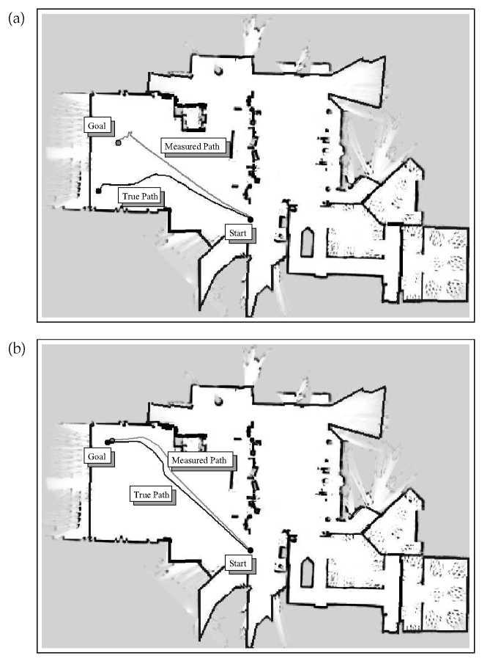

**Рис 1.2** Верхний рисунок: робот, который передвигается в открытом, безориентирном пространстве, может потерять возможность отслеживать свое местоположение. Нижний рисунок: Этого можно избежать, если оставаться около известных препятствий. Данные схемы иллюстрируют работу алгоритма, который называется *прибрежная навигация,* и будет обсуждаться в Главе 16. Рисунки являются собственностью Николаса Роя из MIT